Федеральное агентство связи

Ордена трудового Красного Знамени федеральное государственное бюджетное

образовательное учреждение высшего образования

«Московский технический университет связи и информатики»

Кафедра информатики

Отчет по лабораторной работе № 1

по дисциплине «Введение в профессию»

Выполнил: студент группы БФИ1901

Зайцев Роман Алексеевич

Проверила: Мосева М.С

Москва, 2019

Цель работы - изучение интерфейса пользователя системы MATLAB и основ работы с системой в режиме прямых вычислений.

Индивидуальное задание

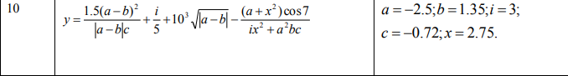

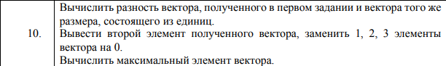

Скриншоты

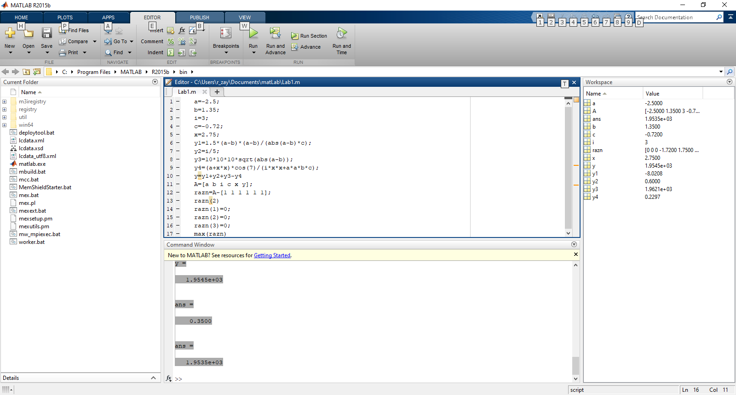

Исходный код программы

a=-2.5;

b=1.35;

i=3;

c=-0.72;

x=2.75;

y1=1.5\*(a-b)\*(a-b)/(abs(a-b)\*c);

y2=i/5;

y3=10\*10\*10\*sqrt(abs(a-b));

y4=(a+x\*x)\*cos(7)/(i\*x\*x+a\*a\*b\*c);

y=y1+y2+y3-y4

A=[a b i c x y];

razn=A-[1 1 1 1 1 1];

razn(2)

razn(1)=0;

razn(2)=0;

razn(3)=0;

max(razn)

>> Lab1

y =

1.9545e+03

ans =

0.3500

ans =

1.9535e+03

Заключение

Я изучил интерфейс MATLAB, а также научился работать в режиме прямых вычислений.